PROJETO DE LEI COMPLEMENTAR Nº ____/2023
DISPÕE SOBRE A ALTERAÇÃO DA TABELA VENCIMENTAL/NÍVEIS DE FORMAÇÃO DO QUADRO GERAL DE CARGOS PERMANENTES DOS SERVIDORES DO MAGISTÉRIO PÚBLICO MUNICIPAL DA LEI COMPLEMENTAR Nº 111/2022, DÁ OUTRAS PROVIDÊNCIAS.

O Prefeito Municipal de Anchieta, Estado de Santa Catarina:
Faço Saber que a Câmara Municipal aprovou e eu sanciono a seguinte a Lei Complementar:

Art. 1º. Fica alterada a Tabela Vencimental/Níveis de Formação do Quadro Geral de Cargos Permanentes dos Servidores do Magistério Público Municipal do Anexo IV - do Magistério Público Municipal da Lei Complementar nº 111/2022, conforme segue:

TABELA VENCIMENTAL/NÍVEIS DE FORMAÇÃO

DESCRIÇÃO | FORMAÇÃO | VENCIMENTO R$/BASE
Professor Nível I – áreas 1,2 e 3 | Não habilitado na área de atuação | Valor equivalente ao piso salarial nacional para os profissionais do Magistério
Professor Nível II – áreas 1, 2 e 3 | Licenciatura plena na área de atuação | 25% sobre o nível I
Professor Nível III – áreas 1,2 e 3 | Especialização na área de atuação | 20% sobre o nível II
Professor Nível IV – áreas 1,2 e 3 | Mestrado na área de atuação | 15% sobre o nível III
Professor Nível V – áreas 1, 2 e 3 | Doutorado na área de atuação | 10% sobre o nível IV
Monitor de Creche | Ensino Médio | 1.361,23
Orientador Educacional | Ensino Superior | 6.516,28
Assistente Social | Ensino Superior | 1.908,89
Psicólogo | Ensino Superior | 1.908,89
Monitor de Educação Especial | Ensino Médio | 1.361,23

Art. 2º. As despesas decorrentes desta Lei Complementar serão consignadas no orçamento em vigor.

Art. 3º. Esta Lei Complementar entra em vigor na data de sua publicação, revogando-se as disposições em contrário.

Anchieta – SC, 24 de maio de 2023.
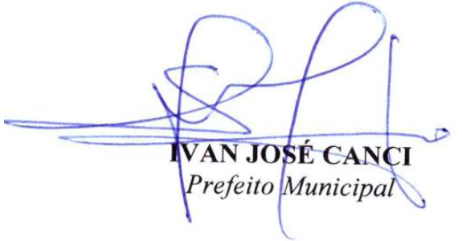

J U S T I F I C A T I V A

SENHOR PRESIDENTE,
SENHORES (AS) VEREADORES (AS),

O presente tem como intento fundamental, justificar a VOSSAS EXCELÊNCIAS, o Projeto de Lei que, DISPÕE SOBRE A ALTERAÇÃO DA TABELA VENCIMENTAL/NÍVEIS DE FORMAÇÃO DO QUADRO GERAL DE CARGOS PERMANENTES DOS SERVIDORES DO MAGISTÉRIO PÚBLICO MUNICIPAL DA LEI COMPLEMENTAR Nº 111/2022, DÁ OUTRAS PROVIDÊNCIAS.
A referida alteração faz-se necessária, pois no processo de reforma administrativa foi substituído o professor com magistério pelo professor não habilitado e foi colocado os valores do vencimento. No entanto, ficou decidido juntamente com a categoria do magistério que o quadro dos vencimentos não seria modificado.
Ante o exposto acima, a principal modificação do presente Projeto de Lei, a substituição do valor do vencimento base, pela frase: “piso salarial nacional para os profissionais do magistério”.
Assim, pela justificativa apresentada, encaminho este Projeto de Lei para apreciação e deliberação, renovando protestos de grande estima e apreço.

Anchieta – SC, 24 de maio de 2023.

